NAVODILA ZA OBLIKOVANJE
POROČILA O IZDELKU OZ. STORITVI

Izdelek oz. storitev
je daljše samostojno strokovno delo, v katerem učenec prouči izbrano temo. Traja daljše časovno obdobje. Izdelek oz. storitev vsebuje izdelek oz. storitev in poročilo.

VSEBINA POROČILA o izdelku oz. storitvi

 | naslovna stran |  | uvod
 | sklep o odobritvi izdelka oz. storitve in zagovora |  | poglavja in podpoglavja (jedro)
 | povzetek |  | zaključek
 | kazalo / kazalo slik |  | viri in literatura

- NASLOVNA STRAN

Vsi kandidati izdelajo enako naslovnico (glej priložen vzorec). Kandidat nadomesti besedila v oklepajih, kakor ustreza njegovemu poročilu in ohrani obliko ter velikost pisave.

- SKLEP

Vložen je »Sklep o odobritvi izdelka oz. storitve in zagovora«.

- POVZETEK
Povzetek ni zaključek. Vsebuje kratko predstavitev vsebine celotnega dela, podatke o vsebini in ciljih naloge, uporabljene metodologije in glavne zaključke ter hiter vpogled v bistvene poudarke.
- KAZALO / KAZALO SLIK

Kazalo zajema spisek vseh poglavij in podpoglavij skupaj z označbami strani. Kazalo mora biti na svoji strani (4. stran).
Številčenje strani: začne se z arabsko številko 1 na strani z uvodom in se zaključi s stranjo, na kateri je zaključek. Priloge se številčijo posebej. Priporočljiva avtomatska izdelava kazala.

- UVOD

Uvod je kratek in vsebuje izhodišča, namen, cilj, zaradi katerih je naloga izdelana. V uvodu kandidat natančno opredeli namen projektne naloge, opiše, kako se je lotil priprave in izdelave naloge in zakaj, opiše uporabljene metode dela ter napove cilj.

- VSEBINA - poglavja in podpoglavja (jedro)

Osnovni namen poročila o projektni nalogi je, da učenec širše in globlje obravnava določeno strokovno področje. Pokazati mora določeno raven teoretičnega in praktičnega znanja ter sposobnost samostojne uporabe strokovnih virov in literature. V poročilu kandidat:
  - opiše temo,
  - predstavi problem,
  - teorijo poveže s praktičnim primerom,
  - opiše metode dela (statistične, laboratorijske, terenske, praktično izvedbene ...),
  - izdela tehnološke liste za vse faze proizvodnje (tudi CNC-tehnološke liste in CNC- programe, simulacije ...),
  - obvezno vključi 3D-risbo izdelka (sestavnico ...) in delavniške risbe (2D …),
  - navede in opiše material, ki ga je uporabil,
  - izdela strojne liste za uporabljena delovna sredstva,
  - stroškovna kalkulacija izdelka oz. storitve.

- ZAKLJUČEK

Zaključek je povzetek celotnega dela in se osredotoči na komentiranje rezultatov dela.

- VIRI IN LITERATURA

Vire in literaturo navajajte po navodilih na spletni strani:

https://vsgt.si/wp-content/uploads/2016/09/Dipl11_Navodila-za-navajanje-virov.pdf

UREDITEV BESEDILA IN SLIK:

- obseg poročila o izdelku oz. storitvi je 10 do 15 strani A4-formata (približno 1500 besed),
- poročilo mora biti napisano v 1. osebi ednine v pretekliku (sem izdelal, sem varil, sem narisal, …),
- avtomatska označitev strani, glava in noga besedila,
- najmanj 5 slik/risb,
- vsaj ena tabela,
- slike in tabele so poravnane sredinsko, oštevilčene in poimenovane.

Besedilo je oblikovano:
  - z dvema različnima velikostma pisave (12 pt, 14 pt) Times New Roman,
  - s poravnavama odstavka na levi in desni rob,
  - z dvema tipoma pisave (navadno in krepko).

Primer vstavljanja slike:

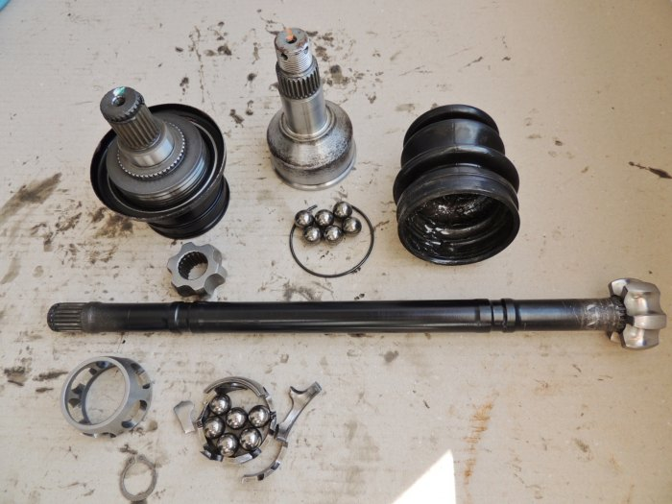
Slika 1: Deli razstavljenega motorja

Primer vstavljanja tabele:
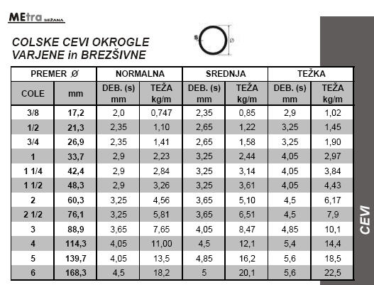
Tabela 1: Tabela navojev

